**ÔN TẬP KIỂM TRA CUỐI KÌ I. KHỐI 12 ( 2021-2022 )**

**-----------/---------**

1. Kiểm tra tập trung : trắc nghiệm 40 câu, trực tiếp tại trường.

2. Nội dung :

a. Kĩ năng : sử dụng Atlat các trang 4, 5, 9, 10, 13, 14. Các bài tập trắc nghiệm về bảng số liệu, biểu đồ.

b. Lí thuyết : bài 6, 10, 15.

* PHỤ LỤC CÁC TRANG ATLAT, NỘI DUNG BÀI 6, 10,15.

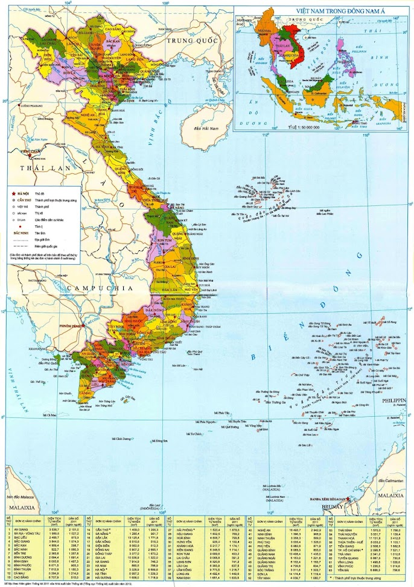

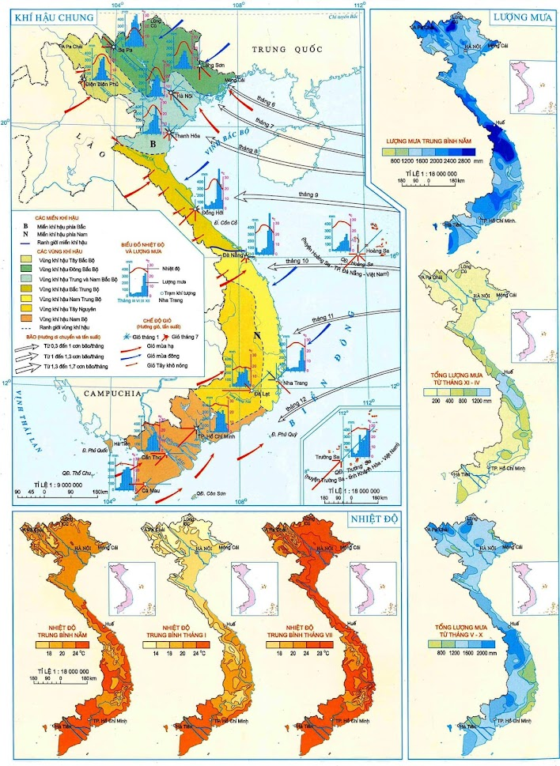

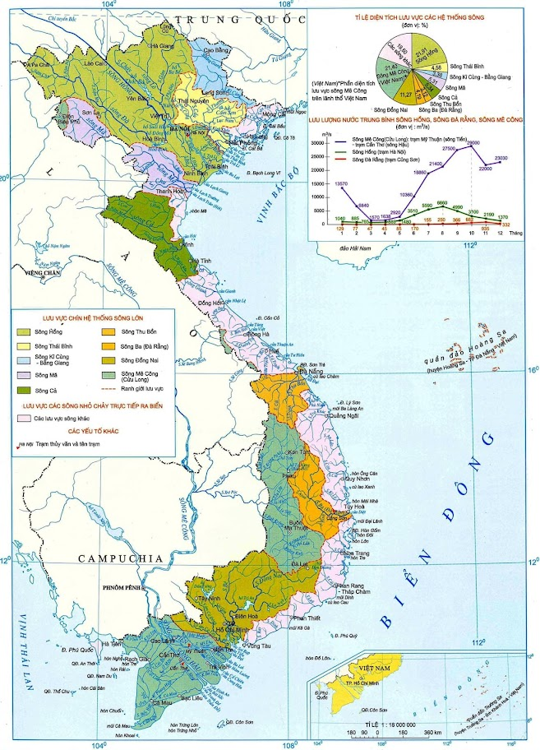

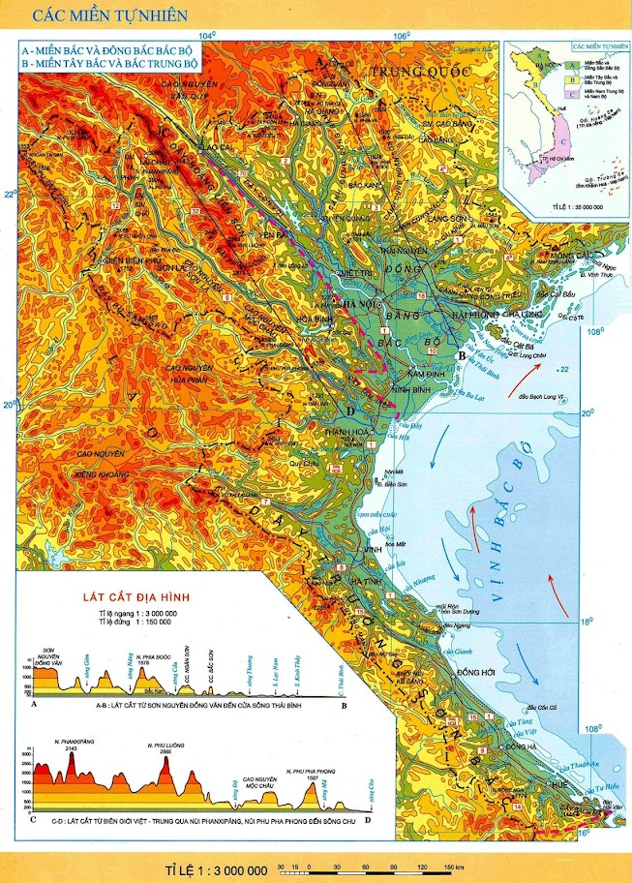

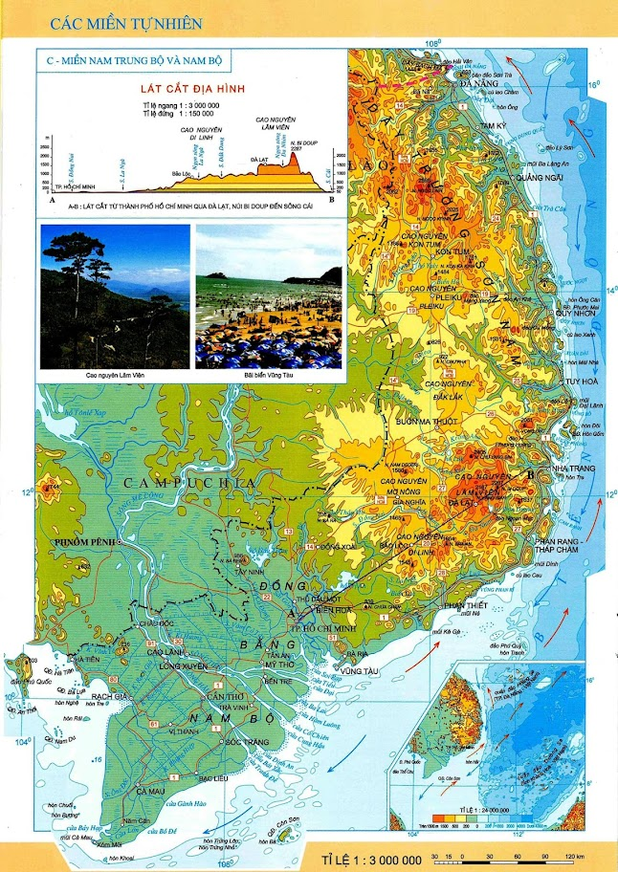

**BÀI 6. ĐẤT NƯỚC NHIỀU ĐỒI NÚI**

* * *

**1. ĐẶC ĐIỂM CHUNG CỦA ĐỊA HÌNH**

**a. Địa hình đồi núi chiếm phần lớn diện tích nhưng chủ yếu là đồi núi thấp:**

**-** Đồi núi chiếm ***¾ diện tích*** chủ yếu là đồi núi thấp ,đồng bằng ***¼ diện tích***

- Đồng bằng và đồi núi thấp (dưới 1000m ) chiếm 85% diện tích , núi cao (trên 2000m) chỉ chíếm 1% diện tích.

**b. Cấu trúc địa hình khá đa dạng :**

- Địa hình được vận động ***Tân kiến tạo*** làm trẻ lại và có tính ***phân bậc rõ rệt theo độ cao*** .

- Địa hình thấp dần từ ***Tây bắc xuống Đông nam****.*

- Cấu trúc địa hình gồm 2 hướng chính:

+ Hướng ***Tây bắc – Đông nam***: vùng núi Tây Bắc và Trường Sơn Bắc

+ Hướng ***vòng cung***: vùng núi Đông Bắc và Trường Sơn Nam

**c. Địa hình của vùng nhiệt đới ẩm gió mùa (Sẽ học kĩ ở bài 10)**

- Xâm thực mạnh ở ***miền đồi núi.***

- Bồi tụ nhanh ở ***đồng bằng hạ lưu sông.***

**d. Địa hình chịu tác động mạnh mẽ của con người**:

Con người làm giảm diện tích rừng dẫn đến tăng quá trình xâm thực, bóc mòn ở đồi núi, tạo thêm nhiều dạng địa hình mới ( đê sông, đê biển, hồ chứa....)

**2. CÁC KHU VỰC ĐỊA HÌNH**

**a. Khu vực đồi núi : (Atlat tr 13+14)**

🞼 **Địa hình núi** chia 4 vùng: ***Tây Bắc, Đông Bắc, Trường Sơn Bắc và Trường Sơn Nam***

**\* Những điểm khác nhau về địa hình giữa 2 vùng núi Tây Bắc và Đông Bắc (Atlat tr13)**

|  |  |  |
| --- | --- | --- |
|  | **Vùng núi Tây Bắc:** | **Vùng núi Đông Bắc:** |
| **Giới hạn:** | ***Nằm giữa sông Hồng và sông Cả.*** | ***Nằm ở phía đông của thung lũng sông Hồng*** |
| **Hướng núi** | ***Tây Bắc- Đông Nam*** | ***Vòng cung*** |
| **Độ cao** | Cao nhất nước | Phần lớn núi thấp |
| **Các dãy núi chính** | -Phía Đông :dãy núi cao đồ sộ ***Hoàng Liên Sơn*** giới hạn từ biên giới Việt - Trung tới khuỷu sông Đà, có đỉnh Phanxipăng (3.143 m)  -Phiá Tây: Các dãy núi trung bình chạy dọc ***biên giới Việt-Lào.***  -Ở Giữa: thấp hơn là dãy núi xen các sơn nguyên và cao nguyên đá vôi từ Phong Thổ đến Mộc Châu . | -Gồm 4 **cánh cung** núi lớn **: (*Sông Gâm, Ngân Sơn, Bắc Sơn, Đông Triều)*** chụm lại ở ***Tam Đảo,*** mở ra về phía bắc và đông.  - Địa hình : thấp dầntừ ***TB xuống ĐN.*** |
| **Xen giữa các dãy núi** | Có các thung lũng sông cùng hướng núi: **sông** ***Đà, sông Mã, sông Chu.*** | Có các thung lũng sông cùng hướng ***vòng cung***: Sông ***Cầu, S.Thương, S. Lục Nam*** |

***\* Vùng núi Trường Sơn Bắc (thuộc Bắc Trung Bộ):* (Atlat tr13 + 14)**

Giới hạn từ phía nam sông Cả tới dãy Bạch Mã, gồm các dãy núi song song và so le theo hướng

tây bắc – đông nam. Địa hình Trường Sơn Bắc thấp và hẹp ngang, được nâng cao ở hai đầu:

- Phía bắc là vùng núi Tây Nghệ An

- Phía nam là vùng núi Tây Thừa Thiên – Huế.

- Ở giữa thấp trũng là vùng đá vôi Quảng Bình và vùng đồi núi thấp Quảng Trị

Dãy Bạch Mã là ranh giới với vùng Trường Sơn Nam

***\* Vùng núi Trường Sơn Nam:***Gồm các khối núi và cao nguyên.

- Phía đông : khối núi Kon Tum và cực Nam Trung Bộ được nâng cao, đồ sộ, với những đỉnh cao trên 2.000 m, sườn đông dốc đứng bên dải đồng bằng hẹp ven biển

- Phía tây : các cao nguyên badan Plây Ku, Đắk Lắk, Mơ Nông, Di Linh tương đối bằng phẳng cao khoảng 500 - 800 – 1.000 m và các bán bình nguyên xen đồi

=> Sự bất đối xứng rõ rệt giữa hai sườn Đông – Tây của vùng Trường Sơn Nam

**Những điểm khác nhau về địa hình giữa 2 vùng núi *Trường Sơn Bắc và Trường Sơn Nam* (Atlat tr14)**

|  |  |  |
| --- | --- | --- |
| **Vùng núi** | ***Trường Sơn Bắc*** | ***Trường Sơn Nam*** |
| **Giới hạn** | Từ phía nam sông Cả tới dãy Bạch Mã. | Từ dãy Bạch Mã đến khối núi cực Nam Trung Bộ. |
| **Hướng** | Tây bắc – đông nam. | Vòng cung , quay lưng về phía đông. |
| **Cấu trúc** | Gồm các dãy núi song song và so le. | Gồm các khối núi và cao nguyên. |
| **Độ cao** | Thấp hơn TSN. | Có những đỉnh cao trên 2000m, đặc biệt là khối núi Kon Tum và khối núi cực Nam Trung Bộ được nâng cao đồ sộ. |
| **Hình thái** | Thấp và hẹp ngang, được nâng cao ở hai đầu:  -Phía bắc là vùng núi Tây Nghệ An  -Phía nam là vùng núi Tây Thừa Thiên – Huế.  -Ở giữa thấp trũng là vùng đá vôi Quảng Bình và vùng đồi núi thấp Quảng Trị. | Sự bất đối xứng rõ rệt giữa hai sườn Đông – Tây :  - Phía đông : khối núi Kon Tum và cực Nam Trung Bộ được nâng cao, đồ sộ, với những đỉnh cao trên 2.000 m, sườn đông dốc đứng bên dải đồng bằng hẹp ven biển.  - Phía tây : các cao nguyên badan Plây Ku, Đắk Lắk, Mơ Nông, Di Linh tương đối bằng phẳng cao khoảng 500 - 800 – 1.000 m và các bán bình nguyên xen đồi. |

🞼 **Địa hình bán bình nguyên và đồi trung du:** Nằm chuyển tiếp giữa miền núi và đồng bằng nước ta

- Bán bình nguyên thể hiện rõ nhất ở Đông Nam Bộ với:

+ Bậc thềm phù sa cổ ở độ cao khoảng 100 m

+ Và bề mặt phủ badan ở độ cao khoảng 200 m.

- Địa hình đồi trung du chủ yếu là các thềm phù sa cổ bị chia cắt bởi dòng chảy. Dải đồi trung du rộng nhất ở rìa phía bắc và tây đồng bằng sông Hồng, hẹp ở rìa đồng bằng ven biển miền Trung.

**BÀI 10-THIÊN NHIÊN NHIỆT ĐỚI ẨM GIÓ MÙA (tt)**

**2. CÁC THÀNH PHẦN TỰ NHIÊN KHÁC**

**a-Địa hình**.

- ***Xâm thực mạnh ở miền đồi núi*.**

+ Trên các sườn dốc mất lớp phủ thực vật, bề mặt địa hình bị cắt xẻ, đất bị bào mòn rửa trôi, nhiều nơi trơ sỏi đá ; hiện tượng đất trượt, đá lở.

+ Ở vùng núi đá vôi hình thành địa hình các-xtơ với các hang động , suối cạn, thung khô.

+ Các vùng đồi thềm phù sa cổ, địa hình bị chia cắt thành các đồi thấp xen thung lũng rộng.

- ***Bồi tụ nhanh ở đồng bằng hạ lưu***: là hệ quả của quá trình xâm thực, bào mòn của bề mặt địa hình ở miền đồi núi. Rìa phía đông nam các đồng bằng châu thổ sông Hồng và phía tây nam đồng bằng châu thổ sông Cửu Long hằng năm lấn ra biển từ vài chục đến gần trăm mét.

=> Như vậy, quá trình xâm thực – bồi tụ là quá trình chính trong sự hình thành và biến đổi địa hình Việt Nam hiện tại.

**b-Sông ngòi**.

*-* ***Mạng lưới sông ngòi dày đặc***.

+ Chỉ tính những con sông có chiều dài trên 10 km thì nước ta đã có tới 2.360 sông.

+ Dọc bờ biển cứ 20 km lại gặp một cửa sông.

+ Sông ngòi nước ta nhiều, nhưng phần lớn là sông nhỏ.

- ***Sông ngòi nhiều nước, giàu phù sa*** : tổng lượng nước là 839 tỉ m3/năm, tổng lượng phù sa 200 triệu tấn/năm.

*-* ***Chế độ nước theo mùa* :**

+ Nhịp điệu dòng chảy của sông ngòi nước ta theo sát nhịp điệu mưa (mùa lũ tương ứng với mùa mưa, mùa cạn tương ứng với mùa khô).

+ Chế độ mưa thất thường làm cho chế độ dòng chảy sông ngòi cũng diễn biến thất thường .

**c-Đất**.

- Quá trình feralit là quá trình hình thành đất đặc trưng cho khí hậu nhiệt đới ẩm.

- Trong điều kiện nhiệt ẩm cao, quá trình phong hóa diễn ra với cường độ mạnh, mưa nhiều rửa trôi các chất baz dễ tan làm đất chua, đồng thời có sự tích tụ ôxit sắt và ôxit nhôm tạo ra màu đỏ vàng =>do đó đất feralit là loại đất chính ở vùng đồi núi nước ta .

**d-Sinh vật**.

- Hệ sinh thái rừng nguyên sinh đặc trưng cho khí hậu nóng ẩm là rừng rậm nhiệt đới ẩm lá rộng thường xanh,hiện nay còn lại rất ít.

- Phổ biến là rừng thứ sinh với các hệ sinh thái rừng nhiệt đới gió mùa biến dạng khác nhau: rừng gió mùa thường xanh, gió mùa nửa rụng lá, rừng thưa khô rụng lá tới xavan, cây bụi gai hạn nhiệt đới.

- Trong giới sinh vật thành phần loài nhiệt đới chiếm ưu thế: Đậu, Vang, Dâu tằm, Dầu, công, trĩ, gà lôi, vẹt, khỉ, vượn, nai, hoẳng, bò sát, ếch nhái, côn trùng

=> Hệ sinh thái rừng nhiệt đới ẩm gió mùa phát triển trên đất feralit là cảnh quan tiêu biểu cho thiên nhiên nhiệt đới ẩm gió mùa ở nước ta.

**3. ẢNH HƯỞNG CỦA THIÊN NHIÊN NHIỆT ĐỚI ẨM GIÓ MÙA ĐẾN HOẠT ĐỘNG SẢN XUẤT VÀ ĐỜI SỐNG**

**(HS tự học)**

**Bài 15. BẢO VỆ MÔI TRƯỜNG VÀ PHÒNG CHỐNG THIÊN TAI**

**1. BẢO VỆ MÔI TRƯỜNG:**

**a. Tình trạng mất cân bằng sinh thái môi trường: b**iểu hiện ở sự gia tăng ***thiên tai và biến đổi thất thường của thời tiết, khí hậu.***

**b. Tình trạng ô nhiễm môi trường: *nước, không khí, đất*** trở nên vấn đề nghiêm trọng ở các TP lớn, khu CN, khu dân cư

**=>**Bảo vệ tài nguyên và môi trường bao gồm ***việc sử dụng tài nguyên hợp lý lâu bền* *và đảm bảo chất lượng môi trừơng sống cho con người.***

**2. MỘT SỐ THIÊN TAI CHỦ YẾU VÀ BIỆN PHÁP PHỒNG CHỐNG:**

**a. Bão:**

**🞼 Họat động của bão ở VN: (Atlat tr 9)**

- Từ tháng ***6 - 11*** (sớm vào tháng 5 và muộn tháng 12).

- Nhiều nhất vào ***tháng 9****,*sau đó là ***tháng 10*, *tháng 8*** (3 tháng này chiếm 70% cơn bão/ năm)

- Mùa bão chậm dần từ ***Bắc vào Nam,*** mạnh nhất ở ven biển Trung Bộ ,Nam Bộ ít chịu ảnh hưởng của bão.

- Trung bình mỗi năm có ***3 - 4 cơn*** ***bão*** đổ bộ vào bờ biển (nhiều 8 -10 cơn)

- Nếu tính số cơn bão có ảnh hưởng đến thời tiết VN thì còn ***nhiều hơn*** (Trung bình gần 9 cơn/năm)

**🞼 Hậu quả :**

**-** Bão thườngcó ***gió mạnh và mưa lớn và ngập lụt trên diện rộng.***

- Trên biển bão gây ***sóng lớn lật úp tàu thuyền và gây ngập mặn vùng ven biển.***

- Là thiên tai gây ***tác hại lớn cho SX và đời sống.***

**🞼 Biện pháp phòng chống:**

- Dự báo ***quá trình hình thành và hướng di chuyển của bão.***

- Chống bão phải kết hợp ***chống lụt, úng***ở đồng bằngvà ***chống lũ, xói mòn*** ở miền núi.

- Di dời ***dân cư, tàu bè*** và củng cố ***đê biển.***

**b) Ngập lụt :**

* Các vùng thường xảy ra ngập lụt :

- Đồng bằng sông Hồng là vùng chịu ngập úng nghiêm trọng nhất do mưa bão trên diện rộng, mặt đất thấp, xung quanh có đê bao bọc, mật độ xây dựng cao.

- Đồng bằng sông Cửu Long ngập lụt do mưa lớn và triều cường.

- Vùng Trung Bộ, nhiều vùng trũng ở Bắc Trung Bộ và đồng bằng ở Nam Trung Bộ ngập lụt do bão lớn và lũ nguồn.

* Hậu quả : gây hậu quả nghiêm trọng cho vụ hè thu ở 2 đồng bằng lớn.

* Biện pháp : xây dựng các công trình tiêu nước chống ngập lụt, công trình thoát lũ và ngăn thuỷ triều.

**c) Lũ quét :**

- Xảy ra ở những lưu vực sông suối miền núi có địa hình chia cắt mạnh, độ dốc lớn, mất lớp phủ thực vật.

- Lũ quét là thiên tai bất thường và gây hậu quả rất nghiêm trọng. Ở vùng núi phía Bắc từ tháng 6-10, miền Trung từ tháng 10-12 .

* Biện pháp : quy hoạch các điểm dân cư, quản lý và sử dụng đất đai hợp lí, phát triển thuỷ lợi, trồng rừng, kĩ thuật nông nghiệp trên đất dốc …

**d) Hạn hán :**

- Ở miền Bắc mùa khô kéo dài 3 – 4 tháng.

- Ở miền Nam mùa khô kéo dài và khắc nghiệt hơn : đồng bằng Nam Bộ và Tây Nguyên kéo dài 4 – 5 tháng , ven biển cực Nam Trung Bộ kéo dài 6 – 7 tháng.

* Biện pháp : xây dựng các công trình thuỷ lợi hợp lý.

**đ. Các thiên tai khác:**

**🞼 Động đất:**

- Tây Bắc là khu vực có động đất ***mạnh nhất****,* kế đến là Đông Bắc.

- Miền Trung ***ít động đất hơn***, Nam Bộ ***rất yếu***.

- Vùng biển : tập trung ở ***ven biển Nam Bộ.***

**🞼 Lốc, mưa đá, sương muối:** mang tính địa phương nhưng xảy ra ***thường xuyên*** và gây tác hại lớn đến***SX và đời sống nhân dân****.*

**3. CHIẾN LƯỢC QUỐC GIA VỀ BẢO VỆ TÀI NG VÀ MÔI TRƯỜNG ( hs tự học)**